宜蘭縣廣興國民小學健康促進學校計畫書
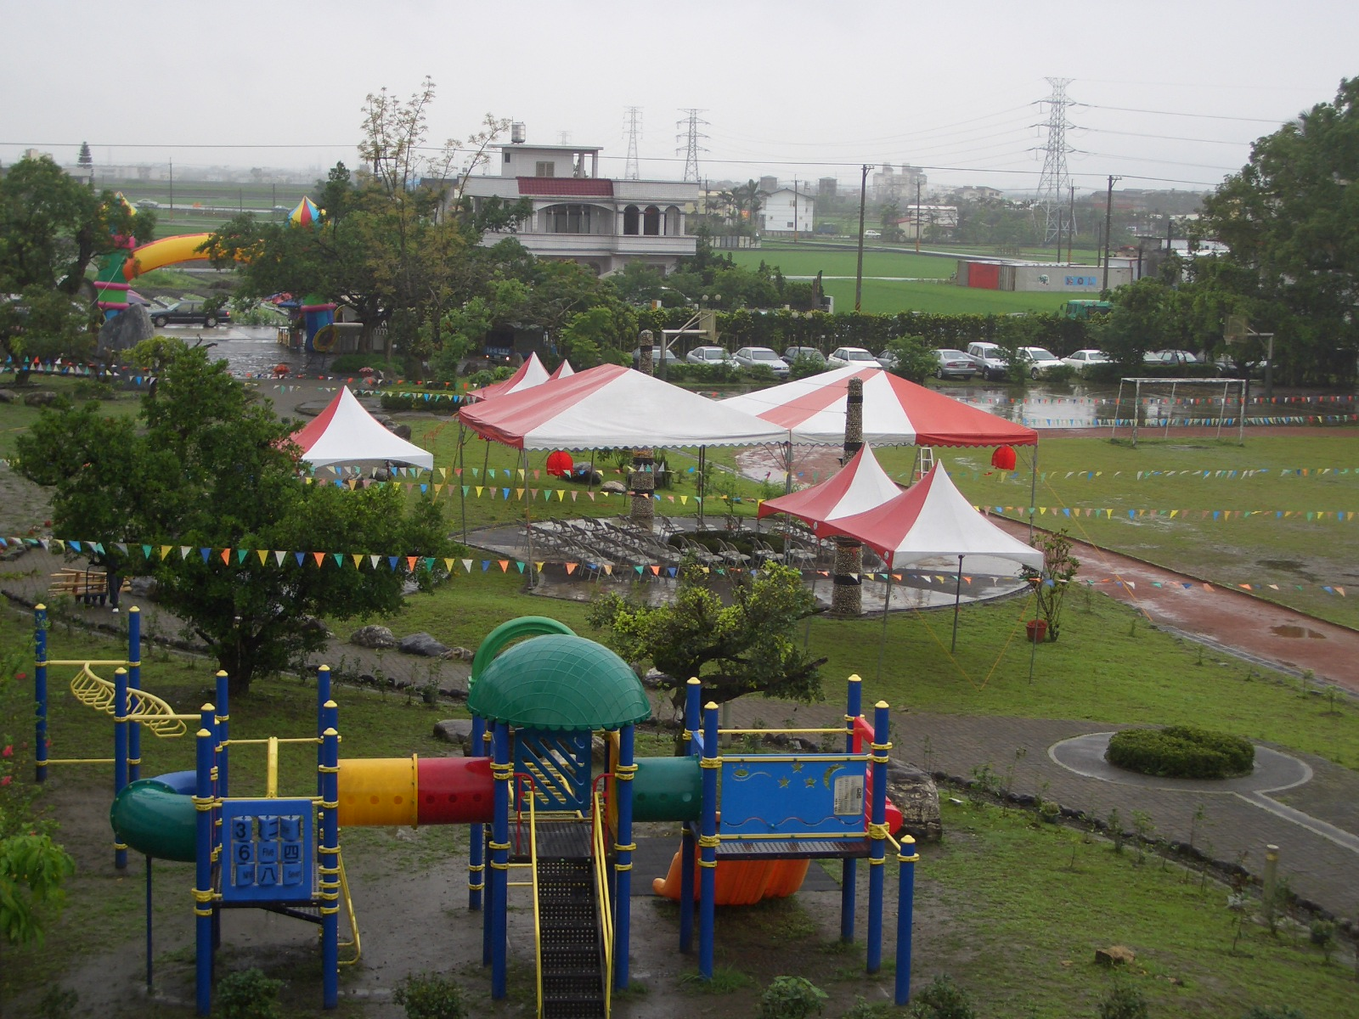

宜蘭縣廣興國民小學健康促進學校推行委員會撰寫
中 華 民 國 九 十 六 年 六 月 十 五 日
宜蘭縣廣興國民小學96學年度健康促進學校計畫書
壹、計畫摘要
二十一世紀是機器、電腦代替人類勞動的世紀；人們的生活方式漸漸傾向於身體活動量不足的坐式生活型態。近年來，台灣地區的死亡原因也逐漸轉成以慢性病及身體機能退化的疾病為主；腦血管疾病、心臟病、糖尿病、高血壓，都在台灣地區十大死亡原因之列。而為預防慢性病及身體機能退化的疾病，透過規律運動，建立動態的生活方式，已被視為促進健康的重要方法。
國小階段學生服從性高，學習能力強，是灌輸健康觀念、養成健康習慣最好的切入點；藉著健康促進學校的推動方式，希望經由「從下而上」的推展模式，讓學生養成規律運動的動態生活型態，終其一生能避免慢性病及身體機能退化疾病的侵襲。全體師生共同建立健康快樂的學習環境，營造全方位的健康促進學校，進而推展至家庭及社區。
在菸害及檳榔防制方面，因本校學生家長多為勞動階級，菸及檳榔是他們生活共同的嗜好，且學區內部分家長以販售香菸、檳榔為謀生工具，在宣導上實屬不易。因此，本校擬透過較為軟性的宣導方式，經由教師在課程中裡融入健康促進議題的相關內容，並且在各項學藝競賽及藝文表演中融入健康促進學校相關議題，建立學生對菸害及檳榔的基本認識。教師再針對學生對於課程吸收的程度設計多元的回饋活動。
此外，針對社區民眾及家長，擬透過師生班親會、各項議題的講演、學校對外的表演活動及學校與社區的運動大會等活動來宣導我們對健康促進學校議題的訴求。另一方面，本校亦將透過教師研習活動提升學校教師對健康促進學校議題的專業素養，使得老師在教學上的專業知識能夠隨時進步。
藉著此次教育部辦理健康促進學校計畫的遴選，希冀提升學校學生及教職員工的健康並營造安全的生活環境；同時藉由學生的示範作用，進而帶領社區家長一起邁向健康又安全的生活。
貳、依據
中華民國94年3月23日台體(二)字第０９４００３０８９７Ｃ號令發布
中華民國95年5月11日台體(二)字第０９５００６００３４Ｃ號令修正發布
參、問題背景分析
一、現況說明
本校位於宜蘭縣鄉下地區，社區家長社經地位較都市地區低，隔代教養、單親家庭、外籍母親比比皆是，因而學生的基本健康需求常常受到忽視。本校學生的BMI有38%未達標準，其中過胖佔24%，過瘦佔14%。
根據「體適能檢測測驗手冊」之檢驗方式，學生經過800公尺跑走、一分鐘屈膝仰臥起坐、立定跳遠、坐姿體前彎等四項測驗後，只有24%學生全數通過，通過三項的有28%，通過二項的有32%，通過一項的有15%，且有1%學生四項均未達標準。在教職員工部分，經過三分鐘登階、一分鐘屈膝仰臥起坐、坐姿體前彎等三項測驗後，有52%教職員工符合標準，通過二項的有28%，通過一項的有10%，且有10%教職員工三項均未達標準。
由以上數據可知本校學生體位不良的比率為38%，雖比全國調查比率47%低，但亦佔有相當的比例。而體適能不佳情況也還有待加強。至於教職員工體適能部分則高於平均水準，但仍有精進的空間。
本校學區環境位於宜蘭縣鄉下地區，因部分家長有嚼食檳榔及抽菸行為，每當學校有大型活動或假日過後，往往可見菸頭及檳榔渣汁充斥校園。現階段國小學生對嚼食檳榔及菸害的認知較為缺乏，社會環境之價值觀未能釐清且對相關法律及規定的認識不足。小朋友在長期的耳濡目染之下，長大後可能因學習大人的行為，在不知不覺中被惡習啃蝕自己的健康，或是在二手菸的污染下，成為肺、口腔…等癌症的受害者。

二、SWOT分析
六大層面 | S優勢 | W劣勢 | O轉機 | T限制
學校政策 | - 學校推行健康操政策。  - 學校禁止販賣含糖飲料。 | - 對教育局交辦考評工作絕對戮力完成，但學校的教師尚多兼辦行政業務，造成教學與行政工作兩頭忙碌。 | - 校方決定進行健康促進學校計畫。  - 政府開始重視學生體能。 | - 政策推行可能會出現反彈聲浪
健康教學 | - 健康課程中有安排健康體能訓練與相關知識之傳授。  - 健康課程中有教導健康均衡飲食重要性及攝食時應注意事項。 | - 未將健康飲食與體能溶入其他學科結合進行教學或做置入性行銷。 | - 學生能在固定的時間內穫得健康飲食的關念及健康體能之相關知識與技能 | - 健康與體育非入學考試科目，可能被忽視。
物質環境 | - 校內未販賣零食及含高糖飲料。  - 學校在課後開放操場供學生及社區民眾使用。 | - 學校附近有店家販賣不健康的食物。  - 場地設施未能迎合各種不同的族群。  - 校園運動設施不足  - 缺乏雨天運動場地 | - 執行健康促進學校計畫所得經費預算之投入。  - 部分學校附近的店家是學生家長，可商討勿販賣不健康的食物。 | - 雨天無足夠空間運動。  - 學校附近飲料店提供外送服務。
社心環境 | - 校園師生互動良好，學生有健康飲食的問題會跟老師討論。  - 部分師生放學後會留校打籃球。  - 有部份教師組成運動團體。 | - 營造整體健康飲食之風氣仍有待努力。  - 部分老師與學生無定期運動的習慣。  - 學校的教師尚多兼辦行政業務，造成教學與行政工作兩頭忙碌無暇運動無法作為學生的表率。 | - 教師運用聯絡簿與家長溝通，讓家長重視孩子的飲食問題，鼓勵學生養成定期運動的習慣。  - 透過行政職務重新安排，讓教師們勞逸平均，讓每一個人都能參與增進健康體適能的運動。 | - 健康飲食可能造成學生進食上的壓力。  - 過度強調運動可能造成負面影響。
健康服務 | - 學校提供營養均衡的午餐。  - 學校為學生定期檢測體適能。  - 午餐外包廠商之營養師，定期做健康飲食的宣導。 | - 健康餐點知之口感與味道比不上含糖飲料與油炸食品。  - 體適能檢測方式較為呆版。 | - 午餐外包廠商承諾提供營養可口之餐點。  - 體適能檢測項目結合競賽，讓學童盡情發揮。 | - 午餐經費有限，恐無法供應質優健康之午餐。  - 下學年因經費有限，2688體育支援老師可能無法繼續支援。
社區家庭 | - 社區民眾會到校園運動。  - 村長配合度高 | - 單親、隔代教養、外籍母親多，可能會忽略孩子的飲食  - 尚未與社區運動團體連結。 | - 部分家長非常重視孩子的飲食健康。  - 社區運動團體多。 | - 附近有店家販賣不健康的食物。  - 忙碌的雙親可能造成與學校的聯繫不佳。
肆、計畫目的：
本校本次申請的項目計有健康體位及拒絕香菸、檳榔等之項目，各項目欲達成之目的如下：
一、健康體位：
- 學生BMI過瘦比例，由14%降至10%。
- 學生體適能檢測四項通過比例，由24%增至30%；全部未通過比例，由1%降為0%。
- 教師體適能檢測三項通過比例，由52%增至60%；全部未通過比例由10%降為5%。
- 80％的學生能建立正確均衡飲食觀念，並於日常生活中實踐。
- 80％的學生能認識健康體位的意義及健康體位與健康的關連性。

二、「拒絕菸害、檳榔」：
- 教師吸菸比率由8%降至4%。
- 拒絕菸害、檳榔進入校園、建立學生對於菸害檳榔的正確觀念、導入社區資源發展多元反制策略、經由各項宣導以降低香菸及檳榔的使用率。在各項宣導策略下對學生及其學生家長進行教育工作，希望在這些宣導後能夠改善社區家長對香菸、檳榔的使用率，期建立本學區的家長能夠健康自己的身體，達到「百分百家庭拒絕菸害、檳榔」。
伍、計畫執行時間及實施策略
一、計畫執行時間：96年9月至97年6月
二、計畫實施策略
在「健康體位」方面，本校將其分成六大層面進行（見表/5-2-1）。在「學校政策」上，本校邀請相關教職員工、家長、醫師、護理師、營養師及家長組成「健康促進委員會」，共同編定達成「健康體位」之相關計畫，做為後續活動及課程編設之依據。而在「健康教學」方面，則強調「融入式教學」，將健康體位相關概念透過活動設計融入至現有課程中；另外透過「班級特色運動」推展運動風氣。「健康體位櫥窗」則介紹相關知識與達到健康體位的方法；同時利用相關講座活動，提供教師及學童最新訊息，進而全面實施多樣化之健康教學。
「物質環境」則強調運動空間的規劃和相關設施維護，盼提供學生完善、安全及多元的運動空間及設施，讓學生能在校區有限的空間內拓展多樣性的體育活動，例如：扯鈴、踢毽等空間需求較小之傳統技藝運動。另一方面，本校亦將嚴密控管福利社食品、飲料販賣內容，提供較為健康的食品或飲料；並透過海報介紹各種販賣食品、飲料的成分和對身體的影響，讓學生從生活中實際學習，並用所學知識選擇欲購買的食品。另外在相對的「社會心理環境」方面，則透過「健康體位壁報競賽」讓學童以繪畫方式表現其對健康體位的認識與價值觀；並利用固定的課間時段進行健康操活動，透過同儕互動、鼓勵方式，促進學童運動意願。
此外，本校也設計「體適能檢測及競賽」、「BMI觀測站」及「帥哥美女俱樂部」等活動，讓學生於遊戲中學習、檢測自我健康狀況；透過長期、固定式的「健康服務及檢測」了解自身「體適能」及「BMI值」的變化情形，並提供學童相關資訊，幫助其體重控制和提升體適能水準。最後在「社區家庭」層面，本校亦提供學生家長健康促進之相關訊息及健康體位檢測相關活動，邀請家長陪同孩子學習、改善生活飲食及運動習慣，並作為學童學習的模範。另外本校也將尋求社區附近商店的合作，提供學童美味、健康之食品，並協助介紹健康飲食之相關訊息。
表5-2-1.健康體位
六大層面 | 活動名稱 | 負責單位
學校政策 | 健康體位促進計畫 | 健康促進委員會
健康教學 | 健康體位融入式教學  健康體位櫥窗  健康體位系列演講  班及特色運動 | 教務處、各科教師  健康中心  教務處、學務處  教務處、各班導師
物質環境 | 校園運動設施維護工程  校園運動空間開放計畫  福利社販賣食品控管計畫 | 總務處、體育組  學務處、體育組  總務處
社心環境 | 健康體位壁報競賽  要活就要動-健身操 | 教務處、各科導師  學務處、體育組
健康服務 | 體適能檢測及競賽  BMI觀測站  帥哥美女俱樂部 | 體育組  健康中心  健康中心
社區家庭 | 健康體位系列活動  優良商店結盟活動 | 學務處、健康中心、村里辦公室  社區各商店
至於在「拒絕菸害、檳榔」方面，本校則主要使用軟性的宣導手法，透過「親師懇談」、「親職教育活動講演」，針對學生家長做相關宣導；另透過學生「藝文活動」、「還我清白校園」大型校園淨化活動以及社區配合健康議題宣導，擴大整個社區層面的宣傳效果，最終以進行「百分百家庭拒絕菸害、檳榔宣示」活動，以達成減少菸害、拒絕檳榔的目的。（見表5-2-2）
表5-2-2.「拒絕菸害、檳榔」
六大層面 | 活動名稱 | 負責單位
學校政策 | 拒菸、排檳計畫 | 健康促進委員會
健康教學 | 拒菸、排檳融入式教學  拒菸、排檳櫥窗  拒菸、排檳系列演講 | 教務處、各科導師  健康中心  健康中心
物質環境 | 還我清白校園計畫 | 總務處
社心環境 | 拒菸、排檳壁報競賽 | 教務處、各科導師
健康服務 | 拒菸、排檳俱樂部 | 健康中心
社區家庭 | 拒菸、排檳系列活動 | 學務處、健康中心、  村里辦公室

柒、計畫預期成效
一、健康體位：
（一）在健康體位的認知與技能方面
- 讓學生了解健康飲食的重要性，進而選擇健康的食物。
- 使學生知道自己的標準體重，並盡量達到或維持標準體重。
- 發展班級特色運動項目，養成運動習慣。
- 讓學生能夠了解運動的重要性，進而能規律持續運動以提升體適能。

二、「拒絕菸害、檳榔」：
（二）在拒絕菸害檳榔的認知與技能方面
- 能瞭解菸害及檳榔對自己身體健康的危害，且做到自己拒絕誘惑。
- 能經由自己對菸害檳榔危害的認識，進而影響家庭成員，做到「百分百家庭拒絕菸害、檳榔」。
捌、預定進度
甘梯圖
月份  工作項目 | 96年9月 | 96年10月 | 96年11月 | 96年12月 | 97年元月 | 97年2月 | 97年3月 | 97年4月 | 97年5月 | 97年6月 | 附註
學校衛生委員會運作
組成健康促進工作團隊
計畫結束會議（檢討）
健康體位親職座談
健康體位系列演講
體適能檢測
體適能競賽
健康體位櫥窗展示
健康體班際壁報比賽
帥哥美女俱樂部
拒絕菸害檳榔親職座談
反菸害檳榔演講
反菸害檳榔櫥窗展示
反菸害檳榔班際壁報比賽
踢除菸蒂日宣導
我不吸菸、拒吃檳榔宣示

玖、人力配置
計畫之主要人力為學校健康促進委員會及工作團隊之成員，共計15名。各成員之職稱及工作項目見下表。
編號 | 計畫職稱 | 姓名 | 職稱 | 工作執掌
 | 主任委員 | 陳振富 | 校長 | 學校健康促進委員會之總召集人，負責召集各委員開會，並對政策作出決策。
 | 副主任委員 | 林尚毅 | 教務主任 | 召集教師團隊，將健促議題融入課程當中，並協助行政協調。
 | 副主任委員 | 羅國仁 | 總務主任 | 負責管理相關活動之經費以及相關硬體設施採購及維護。
 | 副主任委員 | 連延芳 | 輔導組長 | 協助學生參與健康活動心理建設，健康促進學校教育之輔導業務及文宣推展。
 | 執行秘書 | 汪俊良 | 學務組長 | 辦理相關健康促進活動，領導健康促進工作團隊之運作，社區及學校資源之協調聯繫。
 | 委員 | 王富麗 | 護理師 | 身體健康狀況及需求評估，活動策略設計及效果評價，社區及學校資源之協調整合。
 | 委員 | 林書敏 | 健康教育教師 | 以教學的方式教導學生健康促進相關知識。
 | 委員 | 尤秀華 | 體育教師 | 體適能評估，訓練學生之體能，活動策略設計及效果評價。
 | 委員 | 蔡文昌 | 資訊教師 | 健康網路網頁製作及維護，健康促進學校教育融入教學及資訊設備配合。
 | 委員 | 林麗卿 | 會計 | 健康促進學校教育經費管理及核銷
 | 委員 | 郭麗美 | 各科教師代表 | 提供活動設計及執行意見。
 | 委員 | 曾 靖 | 學生代表 | 以學生立場提供學校意見，協助辦理學生需求評估與活動，協助班級與行政單位之聯繫。
 | 顧問 | 趙天富 | 家長代表 | 協助各項活動推展及整合家長及社區人力，協助推展健康服務。
 | 顧問 | 何枝炎 | 志工代表 | 協助各項活動推展及整合家長及社區人力，協助推展健康服務。
 | 顧問 | 黃郁高 | 營養師 | 聘請午餐外包廠商之營養師作為學校健康飲食顧問。
 | 顧問 | 呂明斌 | 醫師 | 邀請地區衛生所醫師作為學校運動健康及心理衛生顧問。

拾、評價指標
配合計畫執行來進行過程評量，並於計畫執行前後收集相關資料以評估計畫成效，茲說明如下：
一、過程評量：
透過過程評量來了解學校推動健康促進計劃的成效，強調評鑑與計畫、執行、回饋及修正等過程的聯結；主要包括學生、教師及家長等三個面向。根據這些過程評量的質化及量化結果與建議，提供計畫的修正與後續執行的基石。
（一）學生方面：
- 班級設置健康促進留言板，讓學生表達於相關活動中的心得及收穫。
- 撰寫體重控制計畫，並於執行過程中自我評價、紀錄心得分享。
- 評量學生對於菸害及檳榔對身體健康的危害認識。
（二）教師方面：
- 各班導師、護理師及相關委員的觀察紀錄。
- 計畫執行檢討會議相關紀錄。
- 針對學童健康體位控制情形的親師會談紀錄。
（三）家長方面：
- 家長及社區區民參與活動後的相關建議。

二、成效評量：
包括影響評價及結果評價，影響評價主要針對學生於計劃實施前後對於「健康體位相關概念」的認識與轉變。而結果評價則包括「健康體位改善情形」，以及檳榔、菸害防治的成效。
（一）影響評價：
- 「健康體位相關概念」的認識與轉變：於計劃實施前後透過「健康體位問卷」評鑑相關知識、態度及信念的轉變。
（二）結果評價：
- 經由實測檢驗學童BMI值、師生體適能（心肺功能、柔軟度、肌耐力）改善情形。
- 透過問卷及觀察了解校內吸煙教師比例改善情形。
- 透過問卷了解學生家長吸菸及檳榔使用率的改變情形。
拾壹、經費編列
宜蘭縣廣興國民小學96學年度健康促進示範學校經費概算表
項目 | 數量 | 單位 | 單價 | 金額 | 說明
獎品 | 40 | 人 | 60 | 2,400 | 帥哥美女俱樂部學生獎品
獎品 | 80 | 份 | 60 | 4,800 | 體能競賽活動教職員工及學生獎品
誤餐費 | 80 | 人 | 60 | 4,800 | 健促活動辦理支援活動人員午餐
壁報競賽活動 | 8 | 張 | 200 | 1,600 | 壁報競賽活動書面紙、廣告原料等
健康體位系列活動 | 1 | 式 | 9,900 | 9,900 | 健康體位系列活動班級競賽、宣導活動、親職座談等
菸害檳榔防治系列活動 | 1 | 式 | 10,000 | 10,000 | 菸害檳榔防治系列活動宣導活動、親職座談等
外聘專題講座及  教授諮詢費 | 8 | 節 | 1,600 | 12,800 | 各健康議題及教授諮詢指導費
成果資料彙整 | 1 | 式 | 6,600 | 6,600 | 含光碟、印刷
縣外差旅費 | 5 | 人次 | 800 | 4,000 | 含交通、膳雜費
縣內差旅費 | 16 | 人次 | 100 | 1,600 | 膳雜費
成果發表會 | 1 | 式 | 7,500 | 7,500 | 含器材、資料印刷、場地佈置
雜支 | 1 | 式 | 4,000 | 4,000 | 文具、紙張、墨水、攝影等
合計 | 新台幣柒萬元整

拾貳、本計畫經校務會議通過後實施，修改時亦同。

承辦人： 主計： 主任： 校長：

